Übersicht der Kampagnen und Aktionen zum Thema synthetische Kraft- und Brennstoffe aus dem Mineralölmittelstand

efuels-Forum
Auf der Seite www.efuels-forum.de finden Interessierte viele Informationen über die Herstellung von E-Fuels. Ebenfalls verlinkt diese Seite fast sämtliche Aktivitäten deutscher und internationaler Verbände und enthält einen News-Bereich, der viele aktuelle Informationen zu diesem Thema wiedergibt. In dem Forum befindet sich zudem eine umfassende Mediathek, beispielsweise mit der Aufzeichnung einer Großveranstaltung vom 22. April 2021, bei der unter anderem Bundesverkehrsminister Andreas Scheuer, die niedersächsischen Minister aus den Bereichen Umwelt & Energie und Wirtschaft sowie die Chefs von Porsche & Siemens über aktuelle E-Fuels-Projekte berichten. Die E-Euels Infotour vom 23. August bis 7. September 2021 wird auf dieser Seite ebenfalls jeden Tag aktualisiert und getrackt.
www.efuels-forum.de

eFuel Alliance
Die eFuel Alliance ist eine Interessensgemeinschaft, die sich für die industrielle Produktion von synthetischen Kraft- und Brennstoffen aus erneuerbaren Energien einsetzt. Die Initiative hat es sich zum Ziel gesetzt, die Herstellung synthetischer Kraft- und Brennstoffe voranzutreiben und zu intensivieren. Die eFuel Alliance wirbt daher aktiv gegenüber der Politik und Behörden, der (Fach-)Öffentlichkeit, der Wissenschaft und den Medien für die Vorteile und den Nutzen von E-Fuels und bringt sich proaktiv in Entscheidungsprozesse und Debatten ein. Die eFuel Alliance bündelt und verstärkt die gemeinsamen Interessen ihrer Mitglieder und ist ein anerkannter Gesprächspartner für sämtliche Belange rund um das Thema E-Fuels und synthetische Kraft- und Brennstoffe.
Die eFuel Alliance setzt sich aus Unternehmen und Instituten verschiedener Branchen zusammen, die die Etablierung von E-Fuels vorantreiben möchten.
www.efuel-alliance.eu/de

Kampagne „eFuels for Future“
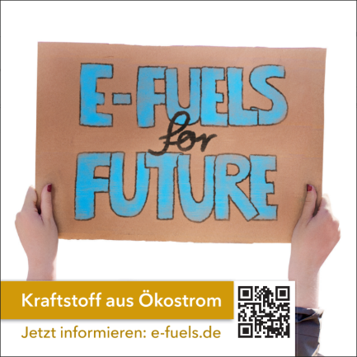
Viele hundert Unternehmen unter anderem aus dem Tankstellenbereich und dem Wärmemarkt beteiligen sich an der Informationskampagne „E-Fuels for Future“, die von UNITI Bundesverband mittelständischer Mineralölunternehmen e.V. initiiert wurde. Verbraucher sollen damit über die klimaneutralen Kraft-, Brenn- und Schmierstoffe sowie über deren Vorteile aufgeklärt werden. An den teilnehmenden Tankstellen liegt dafür Informationsmaterial bereit, Heizölkunden werden über ihre Lieferanten informiert. Zudem werden unter www.e-fuels.de die wichtigsten Fakten gut verständlich dargestellt. UNITI und die teilnehmenden Unternehmen hoffen, viele Autofahrer und Verbraucher mit der Kampagne zu erreichen und einen wachrüttelnden Appell an die Politik zu richten, die geeigneten Rahmenbedingungen für den Hochlauf der E-Fuels zu schaffen. Bislang liegt der Fokus in der Regulatorik im Verkehrssektor einseitig auf der Förderung der Elektromobilität. Auch im Wärmemarkt werden nicht alle Lösungen zum Erreichen der Klimaziele politisch gleichermaßen vorangebracht. Alternativen wie E-Fuels werden zum Teil ausgebremst. „E-Fuels for Future“ setzt dagegen auf Technologieoffenheit. Alle Ansätze, die den Klimaschutz voranbringen, sollten berücksichtigt werden. Erst recht, wenn sie so viele Vorteile für die Verbraucher und für das Klima haben, wie die E-Fuels.
www.e-fuels.de
eFuel-Today
eFuel-Today ist eine Kampagne, die der Dachverband Mittelständische Energiewirtschaft Deutschland (MEW) gemeinsam mit seinen Mitgliedsverbänden Bundesverband Freier Tankstellen (bft), Aussenhandelsverband für Mineralöl und Energie (AFM+E), Fuel Power Energy (FPE) und Unabhängiger Tanklagerverband (UTV) Anfang 2021 ins Leben gerufen hat. Ziel ist es, das Thema synthetische Kraft- und Brennstoffe in der breiten Gesellschaft (Bottom-up-Ansatz) bekannt zu machen und als CO₂-neutrale Alternative zu konventionellen Kraftstoffen zu positionieren. Herzstück der Kampagne ist die Informationsplattform efuel-today.com, die von verschiedenen Aktivitäten auf Facebook, Instagram und YouTube ergänzt wird. Zielgruppe sind alle potenziellen Nutzer von E-Fuels. Das sind zum einen die privaten Autofahrer, insbesondere die Pendler, zum anderen Berufskraftfahrer, also Lkw-, Bus-, Taxifahrer, aber auch Fahrlehrer, Handwerker oder Vertreter der Polizei, Feuerwehr und der Rettungsdienste. Natürlich möchten die Initiatoren darüber hinaus Vertreter der Politik und der Medien mit eFuel-Today ansprechen.
Unterstützt wird die Initiative von zahlreichen mittelständischen Tankstellenunternehmen, Kraftstoff- und Heizölhändlern sowie einigen Unternehmen aus der Industrie.
www.efuel-today.com

Aktion „E-Fuels? Ja, bitte“
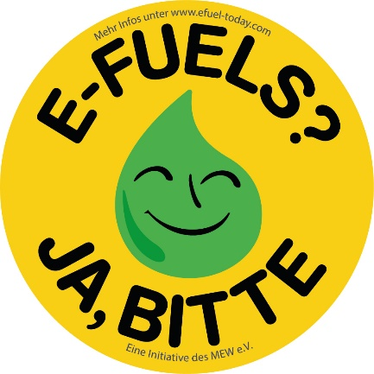
Seit 1975 ist die lachende Sonne umrahmt von dem Slogan „Atomkraft? Nein danke“ das Symbolbild der Anti-Atomkraft-Bewegung. 46 Jahre später soll das Motiv in abgewandelter Form zum Symbol einer neuen Bewegung mit ähnlich weitreichender Bedeutung werden: Mit den auffällig gelben Aufklebern bedruckt mit dem Spruch „E-Fuels? Ja, bitte“ können Fans strombasierter synthetischer Kraftstoffe ihre Unterstützung für die nachhaltige Alternative zu Benzin, Diesel, Kerosin und Heizöl zeigen. Die Aktion startet am 20. August 2021 und ist Teil der Informationskampagne eFuel-Today, die die Mittelständische Energiewirtschaft Deutschland gemeinsam mit ihren Mitgliedsverbänden Anfang 2021 ins Leben gerufen hat.
www.efuel-today.com

